**Cahier des cahrges**

mission de conseil et d’accompagnement sur les questions museographiques et SCENOGRAPHIques

***PROJET DE REQUALIFICATION DE L’ACROPOLE DE BYRSA ET LA REHABILITATION DU MUSEE NATIONAL DE CARTHAGE***

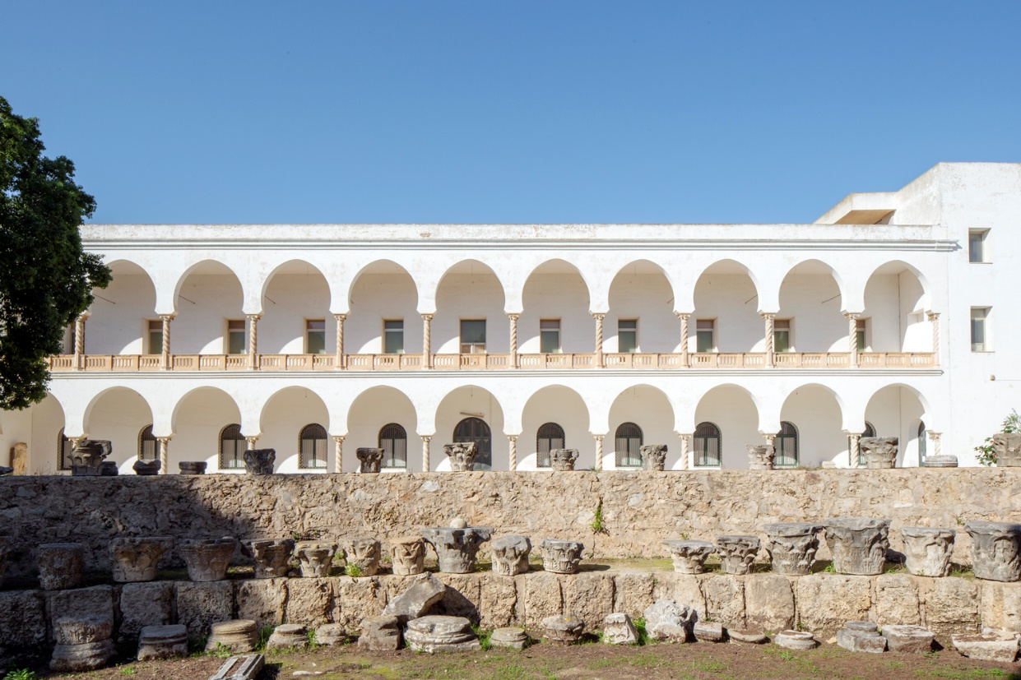

*Février 2025*

**Contexte générale de la mission**

Le programme d’appui à la diversification du tourisme – Tounes Wijhetouna – financé par l’Union européenne, ambitionne de diversifier l’offre touristique tunisienne en créant des synergies entre les secteurs du tourisme, de l’artisanat, des produits du terroir et du patrimoine culturel. L’objectif global du programme est de contribuer au développement économique durable et inclusif de la Tunisie.

La mise en œuvre du programme s’articule autour des volets suivants :

* Pilotage et coordination globale du programme, appui aux ministères et aux opérateurs publics concernés, y compris sur les aspects juridiques et réglementaires relatifs aux enjeux liés à la diversification de l’offre touristique, ainsi que la communication et la visibilité du programme
* Diversification et renforcement de la qualité de l’offre touristique
* Renforcement des chaînes de valeurs dans les domaines de l’artisanat et du design
* Valorisation du patrimoine culturel dans l’offre touristique : le projet Patrimoine 3ooo.

Dans ce contexte, Expertise France a été choisi comme opérateur de mise en œuvre de la composante « Valorisation du patrimoine culturel dans l’offre touristique – Patrimoine 3ooo » et est responsable à ce titre de la requalification de l’Acropole de Byrsa et réhabilitation du musée national de Carthage.

L’Acropole de Carthage est l'un des sites culturels majeurs en Tunisie. Il dépend de deux opérateurs du ministère des Affaires culturelles : l'Institut national du patrimoine (INP) pour le volet scientifique et l’Agence de mise en valeur du patrimoine et de promotion culturelle (AMVPPC) pour son exploitation. Classé patrimoine mondial de l’UNESCO en 1979, il est composé de vestiges archéologiques et des trois bâtiments historiques : la cathédrale Saint-Louis de Carthage, le séminaire des Pères-Blancs et la maison du Père Delattre.

Le musée qui était installé dans l’ancien séminaire des Pères-Blancs est fermé depuis 2018. Il assumait une double fonction :

* Conserver des objets provenant des fouilles archéologiques de Carthage, notamment des collections lapidaires, des monnaies (puniques, romaines, byzantines, islamiques), des céramiques et des luminaires
* Offrir aux visiteurs les outils nécessaires à la compréhension de ce site classé patrimoine mondial de l’UNESCO depuis 1979.

La cathédrale Saint-Louis de Carthage était un lieux culturel géré par un opérateur privé depuis une vingtaine d’année à travers un contrat de concession qui a pris fin en 2020. Elle fait actuellement l’objet de travaux de sécurisation.

Le ministère tunisien des Affaires culturelles a mandaté Expertise France comme maitrise d’ouvrage déléguée pour le projet de requalification de la colline de Byrsa et la réhabilitation du musée national de Carthage. Ainsi, Expertise France accompagne le ministère tunisien des Affaires culturelles dans la réouverture du musée de Carthage avec une stratégie basée sur la complémentarité des compétences et autour de 5 axes de travail :

* Suivi et financement des études et des travaux de rénovation
* Mise à disposition d’une assistance technique pour répondre aux enjeux scientifiques de la collection
* Renforcement de la politique publique avec l’engagement de réflexions structurantes sur le statut et la gouvernance du musée
* Soutien des opérateurs économiques et sociaux tels que la société civile
* Développement de synergies sectorielles (tourisme, artisanat etc.).

La procédure de désignation d’une maitrise d’œuvre pour la réhabilitation du musée de Carthage et la requalification de l’acropole de Byrsa est actuellement en cours. La scénographie est une des composantes des missions de la MOE. En complément des missions de la MOE, Patrimoine 3000 souhaite le concours d'un prestataire expérimenté dans la médiation numérique culturelle pour l'assister dans la définition du projet numérique et muséographique du futur musée, jusqu'au choix définitif des dispositifs de médiation numériques, en concertation avec la maîtrise d’œuvre

**Objet de la mission**

L’objet de la consulte porte essentiellement sur une de mission de conseil et d’accompagnement sur les questions de muséographique et scénographique pour la conception éditoriale, ergonomique et technique des dispositifs de médiation numérique au sein des futures salles du Musée National de Carthage.

**Objectifs de la mission**

Les objectifs de la mission sont les suivants :

* + **O1** : Conseiller et assister la MOA et la MOAD dans la définition des besoins du parcours muséographique ;
  + **O2** : Veiller à respecter le budget et le planning du projet scénographique ;
  + **O3** : Assurer la qualité de la réalisation du projet scénographique : l’expert apporte son expertise pour conseiller sur la cohérence du parcours muséal, les dispositifs de médiation, l'accessibilité, l'attractivité et l'innovation de la scénographie en veillant à respecter les normes et la réglementation en vigueur.

**Contenu de la mission, données d’entrée et livrables**

La mission d’appui et de conseil porte sur :

|  |  |  |
| --- | --- | --- |
| **Contenu de la mission** | **Donnée d’entrée** | **Livrables** |
| * + **Mission 1.1 :** appui à la MOAD et à la MOA à la définition du besoin du parcours muséographique   + - Animation des groupes de travail scientifique pour la préparation des contenus scientifiques et des dispositifs de médiation | Le document d’orientation scientifique et culturel  Programme muséographique sommaire et détaillé  La base de données de la collection archéologique (liste des pièces à exposer) | Note de recommandation sur le contenu scientifique et des dispositifs de médiation |
| **Mission 1.2 :** Appui à la MOAD au suivi des études scénographiques   * + - Le suivi de la conception : participation aux réunions de conception, vérification de la conformité des études avec le programme et le budget et la règlementation en vigueur   + - formulation des préconisations.   + - Recommandations sur la mise en œuvre technique et ergonomique des dispositifs de médiation décrits, en lien avec les personnes ressources de la maîtrise d’œuvre et de l’équipe projet. | * Les dossiers des phases d’études architecturales techniques et scénographiques. | Par phase d’étude (APS, APD, PRO) :  Une rapport d’analyse et de recommandation et de préconisation sur les études réalisées par le scénographe (mission Moe décrites dans l’annexe 1). |
| **Mission 1.3 :** Elaboration des cahiers des charges et suivi des marches de production de contenu   * + - Rédaction des principes des dispositifs préconisés jusqu'à la rédaction de fiches techniques descriptives détaillées (contenus et matériels).   + Analyse et aide à la sélection des prestataires pour la production des médiations numériques.   + Suivi de production jusqu’au parfait achèvement. | Le projet scénographique validé | Le cahier des charges définissant les besoins en production numérique des dispositifs de médiation  Note d’évaluation des offres des candidats  Rapport de Suivi de production jusqu’au parfait achèvement des production numériques |

L’équipe projet mettra à disposition de l’expert toutes les informations techniques nécessaire à la réalisation de la mission.

**Profil(s) attendu(s) :**

L’expert devra être titulaire d’un diplôme d’études supérieures dans le domaine du numérique, de la culture, de l’histoire, de la médiation ou de l’archéologie.

Il devra disposer de compétences dans le domaine de la scénographie numérique.

Une expérience dans la coordination et l’organisation d’équipes pluridisciplinaires et multiculturelles est appréciée.

**Durée et conditions :**

Lieu de la mission : Tunisie

La vérification des livrables sera effectuée par les équipes d’Expertise France en lien avec la maitrise d’ouvrage.

La mission s’étalera sur une période maximale de 22 mois, de mars 2025 à décembre 2026.

Le déroulement de la mission du prestataire sera adossé au planning général du projet et s’adaptera, dans la mesure du possible, aux évolutions calendaires.

**Critères de sélection :**

|  |  |  |
| --- | --- | --- |
| **Critères** | **Pondération** | **Document à analyser** |
| **Critère 1 : Expérience dans des projets similaires :**  Références de projets de scénographie muséale réussis  Capacité à définir le besoin en matière de programmation scénographique et scientifique  Capacité à animer des groupes de travail scientifique pour la préparation des contenus scientifiques et des dispositifs de médiation | **30** | Cv du candidat  Portfolio et présentation des références.  Vérification des qualifications |
| **Critère 2 : Expertise en scénographie muséale**  Connaissance approfondie des techniques scénographiques (lumière, son, vidéo, machinerie, etc.).  Maîtrise des normes de sécurité et d'accessibilité spécifiques aux espaces scéniques.  Maîtrise des normes de sécurité incendie et d'accessibilité pour les espaces recevant du public.  Connaissance des réglementations relatives aux marchés publics (si applicable).  Compréhension des enjeux scientifique et techniques liés à la création scénographique muséale. | 40 |
| **Critère 3 : Connaissance des technologies**  Connaissance des innovations technologiques en matière de scénographie (réalité virtuelle, mapping vidéo, etc.).  Capacité à parachever des projets en scénographie numérique de la définition du besoin à la réalisions | 30 |

**Annexe : contenue de la mission Moe scénographie**

**EXTRAIT CONTRAT MOE**